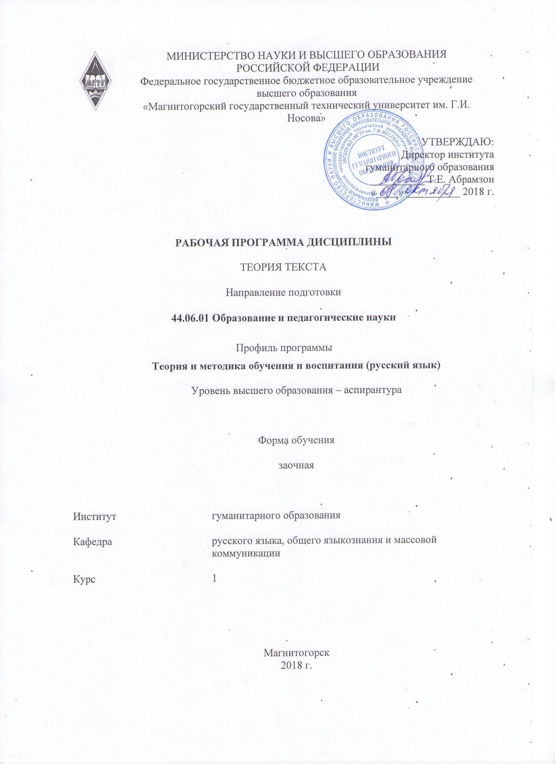

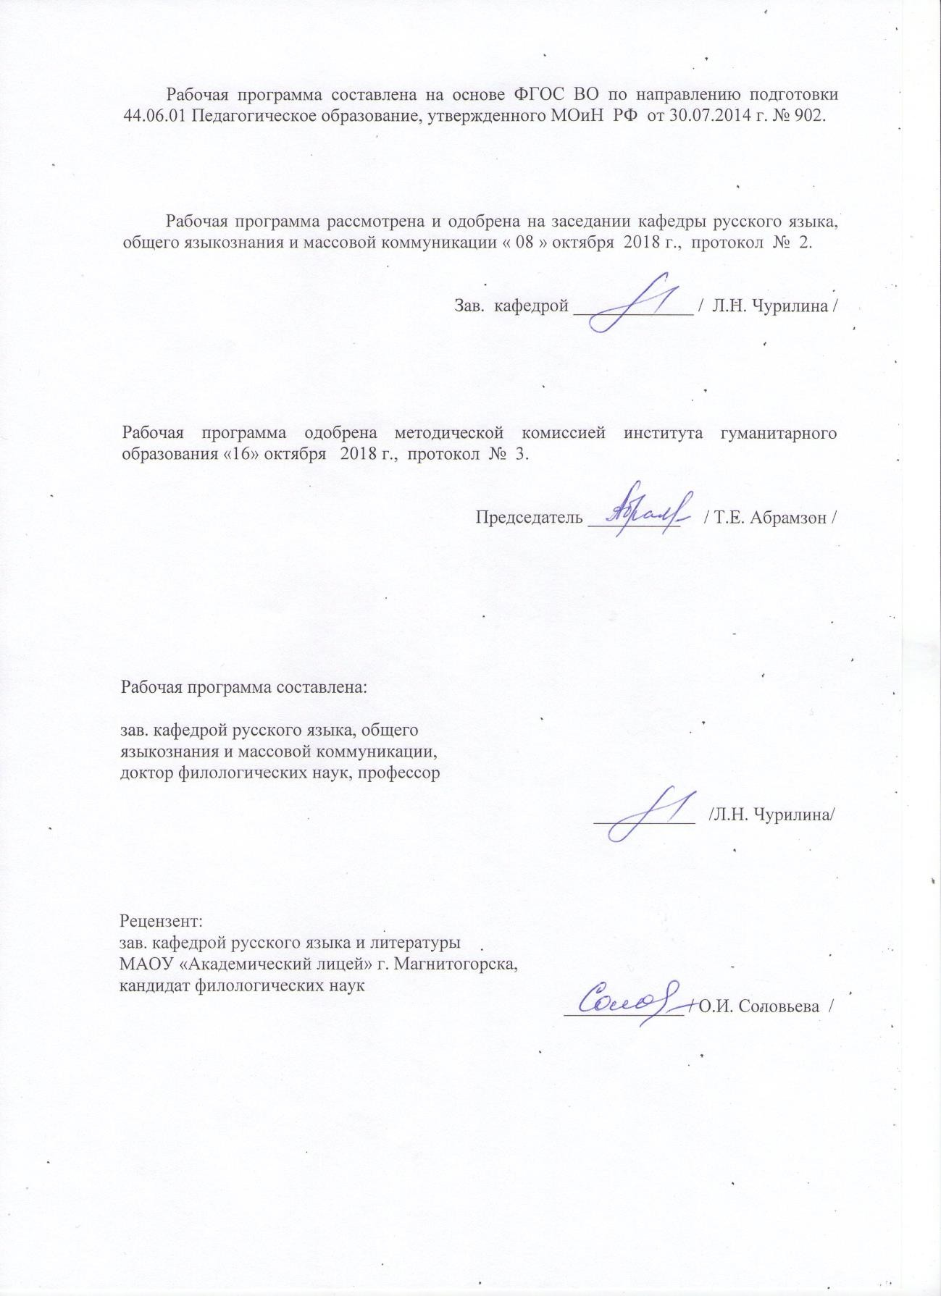

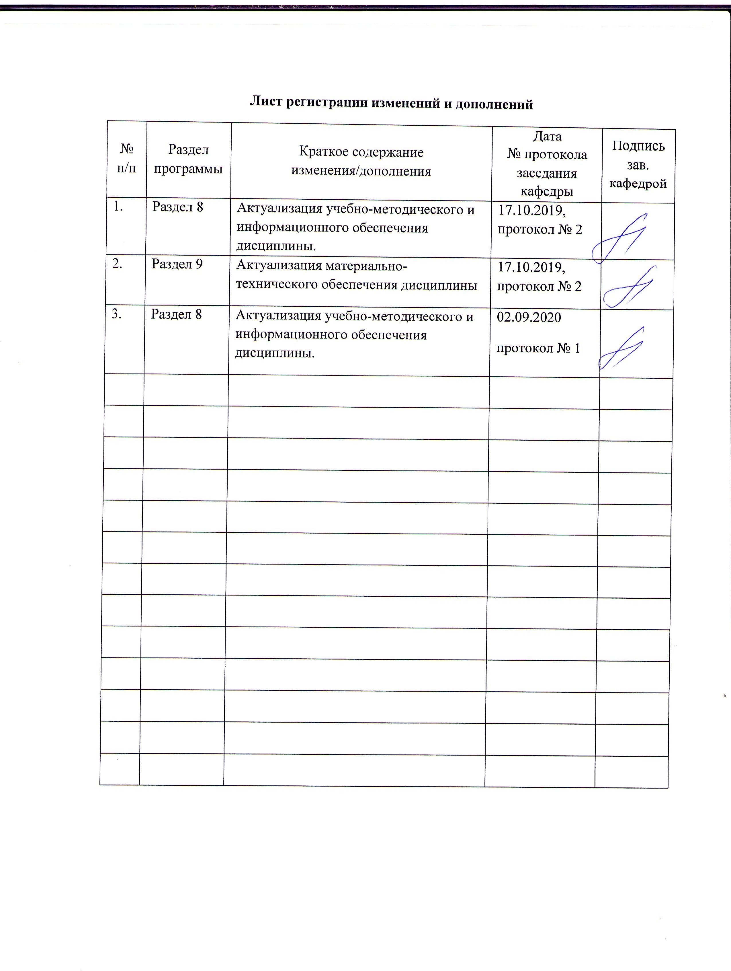

# Цели освоения дисциплины

**Целями освоения дисциплины «Теория текста» являются:** углубление знаний обучающихся о системе языка за счет включения в сферу изучения нового объекта, венчающего иерархию языковых единиц, – текста. Дисциплина предполагает знакомство с историей разработки текстовой проблематики и с основными достижениями теории текста на современном этапе развития этого научного направления. Дисциплина «Теория текста» нацелена на формирование у студентов общего представления о тексте – его конститутивных признаках, специфических категориях и функциях.

Дисциплина нацелена на формирование у студентов четкого представления о тексте как *я з ы к о в о м* знаке и единице *современной коммуникации*.

# Место дисциплины в структуре образовательной программы

Дисциплина «Теория текста» относится к факультативным дисциплинам ФТД.В.01, она изучается в течение 1 семестра.

Для освоения дисциплины «Теория текста» используются знания, умения и навыки, формируемые одновременно в ходе изучения дисциплин «История и философия науки»,

«Профессионально-ориентированный перевод».

Компетенции, сформированные в процессе овладения содержанием дисциплины

«Теория текста», будут востребованы при изучении спецдисциплины, а также дисциплин

«Методологическое основы профессионального образования» и «Инновационные технологии в преподавании русского языка».

Владение комплексом теоретических знаний, составляющих содержание дисциплины «Теория текста», является обязательным условием при организации научно- исследовательской работы аспиранта.

# Компетенции обучающегося, формируемые в результате освоения дисциплины и планируемые результаты обучения

В результате освоения дисциплины «Теория текста» обучающийся должен обладать следующими компетенциями:

|  |  |
| --- | --- |
| **Структурный элемент**  **компетенции** | **Планируемые результаты обучения** |
| **УК-1: способностью к критическому анализу и оценке современных научных**  **достижений, генерированию новых идей при решении исследовательских и практических задач, в том числе в междисциплинарных областях;** | |
| Знать | * принципы формирования представлений об объекте и предмете научного исследования, его целях и задачах, в том числе и в гуманитарной сфере (частная эпистемология); * принципы формулирования научной гипотезы и планирования   научного исследования; |
| Уметь | ‒ самостоятельно приобретать с помощью информационных технологий и использовать в практической деятельности новые знания и умения, в том числе в новых областях знаний, связанных со  сферой деятельности; |

|  |  |
| --- | --- |
| **Структурный**  **элемент компетенции** | **Планируемые результаты обучения** |
|  | * составлять библиографию по избранной теоретической проблеме, используя информационные технологии; * адаптироваться к новым ситуациям, переоценивать накопленный   опыт, анализировать свои возможности; |
| Владеть | * навыками квалифицированного анализа, комментирования, реферирования и обобщения результатов научных исследований, проведенных другими специалистами; * навыками адаптации и трансформации различных типов текста; |
| **ПК-2: способностью использовать профессиональные знания и умения в реализации задач инновационного обучения русскому языку;** | |
| Знать | * теоретические концепции в области филологических исследований, в том числе и в смежных областях научного знания; * основные направления и аспекты исследования текста,   разрабатываемые на современном этапе развития научной отрасли; |
| Уметь | * определять перспективные направления научных исследований в области текста; * использовать традиционные и экспериментальные методики исследования языковых единиц и текста; * сочетать различные методики исследования языкового материала в   процессе реализации научного исследования; |
| Владеть | * навыками самостоятельного поиска, отбора и оценки информации в изучаемой научной области; * навыками аргументированного отбора текстового материала в   процессе реализации задач инновационного обучения русскому языку. |

# Структура, объём и содержание дисциплины

Общая трудоемкость дисциплины составляет **2** зачетных единиц **72** акад. часа, в том числе:

* контактная работа – **8** акад. часов:
  + аудиторная – **8** акад. часов;
  + внеаудиторная – 0 акад. часов
* самостоятельная работа – **60** акад. часов;
* подготовка к зачету – **4** акад. часа. Форма аттестации – зачет

|  |  |  |  |  |  |  |  |
| --- | --- | --- | --- | --- | --- | --- | --- |
| **Раздел / тема дисциплины** | ***Курс*** | **Аудиторная контактная работа (в**  **акад. часах)** | | **Самостоятельная работа (в акад.** | **Вид самостоятельной работы** | **Форма текущего контроля успеваемости и промежуточной аттестации** | **Код и структурный элемент**  **компетенции** |
| лекции | практич. занятия |
| **1. Текст как объект филологического**  **исследования** | 1 |  |  |  |  |  |  |
| 1.1. Становление и развитие теории текста в отечественной филологии. Аспекты исследования текста. Вопрос о знаковой природе текста. Семиотический и культурологический аспекты. | 1 | 0.5 | - | 10 | Работа с материалами лекции. Поиск  дополнительной информации по  рассматриваемой проблеме. Чтение, аннотирование и конспектирование научных работ. Подготовка к  дискуссии по проблемным вопросам. | Экспресс-опрос на лекции. Тестирование. Участие в дискуссии по проблемным вопросам. Аннотации и конспекты научных работ по теме. Библиография по результатам самостоятельного поиска  научной информации. | УК-1: зув |
| 1.2. Текст как объект исследования: подходы к определению. Авторские концепции текстовых категорий. | 1 | 0.5 | - | 10 | Работа с материалами лекции. Работа с научными монографиями. Анализ  теоретических концепций (работа с аналитической  таблицей). Анализ текстов в аспекте признаков  текстуальности (текстовых  категорий). | Экспресс-опрос на лекции. Тестирование. Участие в дискуссии по проблемным вопросам.  Аналитическая  таблица. Письменные работы (фрагменты  текстового анализа). | УК-1: зув |
| **Итого по разделу** | **1** | **1** | **0** | **20** |  | Портфолио (выполненные  письменные работы). |  |

|  |  |  |  |  |  |  |  |
| --- | --- | --- | --- | --- | --- | --- | --- |
| **Раздел / тема дисциплины** | ***Курс*** | **Аудиторная контактная работа (в**  **акад. часах)** | | **Самостоятельная работа (в акад.** | **Вид самостоятельной работы** | **Форма текущего контроля успеваемости и промежуточной аттестации** | **Код и структурный элемент**  **компетенции** |
| лекции | практич. занятия |
| **2. Текст как элемент**  **коммуникативной ситуации** | **1** |  |  |  |  |  |  |
| 2.1. Коммуникативная лингвистика. Коммуникативная структура текста. Текстовые тематические прогрессии. | 1 | 1 | - | 10 | Работа с материалами лекции. Чтение и конспектирование научных работ, подготовка реферативного обзора. Анализ текстовых фрагментов с применением  специфических методик. | Реферативный обзор научной литературы. Письменные работы (фрагменты текстового анализа). | УК-1: зув |
| 2.2. Дискурсивная практика и специфика текста. «Автор – Текст - Читатель»: новые методики в анализе текста | 1 | 1 | - | 10 | Работа с материалами лекции. Подбор и чтение научных работ по проблеме, написание рецензии на одну из прочитанных работ.  Подбор дискурсивного материала и формирование эмпирической базы мини- исследования.  Аналитическая деятельность: анализ фрагментов текста по заданным параметрам. Составление плана  исследования. | Рецензия на научную работу. План мини- исследования с  обоснованием цели, задачи и методов. Формирование эмпирической базы исследования. | УК-1: зув |

|  |  |  |  |  |  |  |  |
| --- | --- | --- | --- | --- | --- | --- | --- |
| **Раздел / тема дисциплины** | ***Курс*** | **Аудиторная контактная работа (в**  **акад. часах)** | | **Самостоятельная работа (в акад.** | **Вид самостоятельной работы** | **Форма текущего контроля успеваемости и промежуточной аттестации** | **Код и структурный элемент**  **компетенции** |
| лекции | практич. занятия |
| **Итого по разделу** | **1** | **2** | **0** | **20** |  | Портфолио (выполненные  письменные работы). |  |
| **Итого за семестр** | **1** | **30** | **15 / 14** | **61.4** |  | **Промежуточная**  **аттестация (зачет)** |  |
| **3. Современная теория и практика**  **исследования текста** | **1** |  |  |  |  |  |  |
| 3.1. Текст как объект психолингвистических исследований. | 1 | 3 | 4 | 10 | Работа с материалами лекции. Чтение научных  работ, подготовка доклада по материалам прочитанного.  Разработка варианта экспериментального исследования текстовой  деятельности. | Доклад (с последующим обсуждением).  Презентация вариантов разработанных  экспериментов (с последующим обсуждением). | ПК-2: зув |
| 3.2. Текст в рамках когнитивной парадигмы. | 1 | 2 | 2 | 10 | Работа с материалами лекции. Подбор и чтение  научных работ по проблеме, написание рецензии на одну из прочитанных работ.  Аналитическая  деятельность: анализ фрагментов текста по заданным параметрам. | Рецензии на научные работы; письменная работа (анализ текстовых фрагментов по предложенным параметрам).  Планирование и проведение мини-  исследования – | ПК-2: зув |

|  |  |  |  |  |  |  |  |
| --- | --- | --- | --- | --- | --- | --- | --- |
| **Раздел / тема дисциплины** | ***Курс*** | **Аудиторная контактная работа (в**  **акад. часах)** | | **Самостоятельная работа (в акад.** | **Вид самостоятельной работы** | **Форма текущего контроля успеваемости и промежуточной аттестации** | **Код и структурный элемент**  **компетенции** |
| лекции | практич. занятия |
|  |  |  |  |  | Планирование и проведение исследования с  использованием одной из стандартных методик. | презентация результатов. Письменные работы (анализ текстовых фрагментов по заданным параметрам;  индивидуальное задание). |  |
| **Итого по разделу** | **1** | **5** | **6** | **20** |  | Портфолио (выполненные  письменные работы). |  |
| **Итого по дисциплине** | **1** | **8** | **6** | **60** |  | **Промежуточная**  **аттестация (зачет)** |  |

# Образовательные технологии

В процессе изучения дисциплины используются следующие образовательные и информационные технологии:

* на лекционных занятиях:
  + традиционная информационная лекция;
  + проблемная лекция;
  + экспресс-опрос, имеющий целью актуализацию имеющихся знаний (полученных на предыдущих ступенях образовательного процесса или при изучении других дисциплин программы);
  + дискуссия по проблемным вопросам;
* на практических занятиях:
  + дискуссия по проблемным вопросам;
  + практическое занятие в форме практикума;
  + практическое занятие на основе кейс-метода;
  + обучение в электронной образовательной среде с использованием Интернет- ресурсов (IT-методы);
* в самостоятельной работе
  + исследовательский проект,
  + информационный проект.

Формы занятий с использованием информационных технологий:

* практическое занятие в форме презентации.

# Учебно-методическое обеспечение самостоятельной работы обучающихся

Представлено в приложении 1

# Оценочные средства для проведения промежуточной аттестации

Представлены в приложении 2

# Учебно-методическое обеспечение дисциплины а) Основная литература

1. Подгорская, А. В. Филологический анализ поэтического текста : учебно-методическое пособие / А. В. Подгорская ; МГТУ. - Магнитогорск : МГТУ, 2016. - 1 электрон. опт. диск (CD-ROM). - Загл. с титул. экрана. - URL: https://magtu.informsystema.ru/uploader/fileUpload?name=2718.pdf&show=dcatalogues/1/1132 025/2718.pdf&view=true (дата обращения: 14.05.2020). - Макрообъект. - Текст : электронный. - Сведения доступны также на CD-ROM.
2. Чурилина, Л. Н. Основы психолингвистики : учебное пособие / Л. Н. Чурилина ; МГТУ.

* Магнитогорск : МГТУ, 2016. - 1 электрон. опт. диск (CD-ROM). - Загл. с титул. экрана. - URL:

https://magtu.informsystema.ru/uploader/fileUpload?name=2359.pdf&show=dcatalogues/1/1130 006/2359.pdf&view=true (дата обращения: 14.05.2020). - Макрообъект. - Текст : электронный. - Сведения доступны также на CD-ROM.

# б) Дополнительная литература

1. Балынская, Н. Р. Конфликтология : учебно-методическое пособие / Н. Р. Балынская ; МГТУ. - Магнитогорск : МГТУ, 2015. - 1 электрон. опт. диск (CD-ROM). - Загл. с титул. экрана. - URL: https://magtu.informsystema.ru/uploader/fileUpload?name=1280.pdf&show=dcatalogues/1/1123 475/1280.pdf&view=true (дата обращения: 14.05.2020). - Макрообъект. - Текст : электронный. - Сведения доступны также на CD-ROM.
2. Бужинская, Д. С. Композиция риторического текста : учебное пособие / Д. С. Бужинская, О. И. Соловьева ; МГТУ. - Магнитогорск : МГТУ, 2015. - 1 электрон. опт. диск (CD-ROM).

* Загл. с титул. экрана. - URL: https://magtu.informsystema.ru/uploader/fileUpload?name=1191.pdf&show=dcatalogues/1/1121 289/1191.pdf&view=true (дата обращения: 14.05.2020). - Макрообъект. - Текст : электронный. - Сведения доступны также на CD-ROM.

# Интерактивные словари русского языка на сайте ИРЯ им. В.В. Виноградова. URL:

<http://www.slovari.ru/lang/ru/>

1. **Филологический аспект: Международный научно-практический журнал //** URL: <http://scipress.ru/philology/>

# в) Методические указания

**Чурилина, Л. Н.** Теория текста. Лингвистика текста [Электронный ресурс]: учебное пособие / Л. Н. Чурилина. – Электрон. дан. – Магнитогорск, 2015. – 1 электрон. опт. диск (CD-ROM). - М.: ФГУП НТЦ «ИНФОРМРЕГИСТР», 2015. №0321501529 (2015 г.); 8,29 Мб.

# г) Программное обеспечение и Интернет-ресурсы Программное обеспечение

|  |  |  |
| --- | --- | --- |
| **Наименование ПО** | **№ договора** | **Срок действия лицензии** |
| MS Windows 7  Professional(для классов) | Д-1227-18 от 08.10.2018 | 11.10.2021 |
| MS Windows 7 Professional  (для классов) | Д-757-17 от 27.06.2017 | 27.07.2018 |
| MS Office 2007 Professional | № 135 от 17.09.2007 | бессрочно |
| FAR Manager | Свободно  распространяемое ПО | бессрочно |
| 7Zip | Свободно  распространяемое ПО | бессрочно |

**Интернет-ресурсы**

Русский филологический портал. URL: [**http://www.philology.ru/**](http://www.philology.ru/)Библиотека Гумер: Языкознание. URL: **<http://www.gumer.info/bibliotek_Buks/Linguist/Index_Ling.php>**

Институт русского языка им. А.С. Пушкина. URL: **[http://www.pushkin.edu.ru](http://www.pushkin.edu.ru/)**

Институт русского языка им. В.В. Виноградова. URL: [**http://www.ruslang.ru**](http://www.ruslang.ru/)

# Профессиональные базы данные и иные справочные системы

|  |  |
| --- | --- |
| **Название базы** | **Ссылка** |
| Национальная информационно-  аналитическая система – Российский индекс научного цитирования (РИНЦ) | URL: https://elibrary.ru/project_risc.asp |
| Поисковая система Академия Google  (Google Scholar) | URL: https://scholar.google.ru/ |
| Информационная система - Единое окно  доступа к информационным ресурсам | URL[: http://window.edu.ru/](http://window.edu.ru/) |

1. **Материально-техническое обеспечение дисциплины**

Материально-техническое обеспечение дисциплины включает: Учебные аудитории для проведения занятий лекционного типа: доска, мультимедийные средства хранения, передачи и представления информации. Учебные аудитории для проведения практических занятий, групповых и индивидуальных консультаций, текущего контроля и промежуточной аттестации: доска, мультимедийный проектор, экран. Помещения для самостоятельной работы обучающихся: персональные компьютеры с пакетом MS Office, выходом в Интернет и с доступом в электронную информационнообразовательную среду университета. Помещение для хранения и профилактического обслуживания учебного оборудования: стеллажи для хранения учебно-наглядных пособий и учебно-методической документации.

# ПРИЛОЖЕНИЕ 1

**Учебно-методическое обеспечение самостоятельной работы обучающихся**

## Примерные аудиторные контрольные работы (АКР)

***АСР 1-6 «Текст как объект филологического исследования»***

1. Прокомментируйте приводимые далее высказывания представителей различных отраслей филологии – российского лингвиста Е.В. Падучевой и испанского литературоведа А. Прието. Насколько справедливыми представляются Вам оба утверждения? Приведите собственную систему аргументов либо в обоснование необходимости интегрирования литературоведческого и лингвистического подходов к анализу текста, либо в отрицание такой необходимости.
   1. «Теория литературы и литературная критика не могут обходиться без лингвистического анализа текста – литературоведческий анализ не полон, если ему не предшествует более ″примитивный″, но в то же время и более основательный (объективный) лингвистический. Толкуя текст, следует прежде всего найти в нем те смыслы, которые в нем заложены в силу того только, что он написан на данном языке. Лишь после этого и на основе этого можно

″вчитывать″ в него те смыслы, которые порождаются многочисленными контекстами – социальными, историческими, литературными и проч.» (*Е.В. Падучева*);

* 1. «В исследованиях о построении моделей языка лингвистическим объектом до недавнего времени являлись фрагменты текста, не выходящие за пределы предложения. Однако очевидно, что сфера языка, речевое поведение, не ограничивается пределами предложения (последнее всего лишь один из этапов), поэтому необходим лингвистический анализ семантики текста (дискурса). В этом смысле большая экспрессивность и специфический характер художественных текстов, имеющих свои структурные особенности, их организация на различных уровнях представляют собой наиболее подходящее поле деятельности при изучении семантики текста и языковой техники выражения смысла. Такая постановка проблемы предусматривает применение лингвистических понятий (с логической экстраполяцией) к новому материалу (объекту), что отвечает старой филологической традиции поиска взаимодействия лингвистики и поэтики…» (*А. Прието*).

1. Разграничьте *объект* и *предмет* лингвистики текста; определите специфику *предмета* исследования нового научного направления в сопоставлении с традиционным для лингвистики подходом к тексту.
2. Сопоставьте различные трактовки *лингвистики текста*: что изменилось в представлении ученых о целях и задачах нового направления лингвистического поиска; чем, с Вашей точки зрения, объясняются наблюдаемые перемены?
   1. «Под лингвистикой текста мы понимаем научную дисциплину, цель которой – описать сущность и организацию предпосылок и условий человеческой коммуникации» (*Х. Вайнрих, 1974*);
   2. «Лингвистика текста – научная дисциплина, цель которой – найти и построить систему категорий текста со специфическими для неё содержательными и

формальными единицами, а также описать условия ''правильной'' человеческой коммуникации» (*Т.М. Николаева, Краткий словарь лингвистических терминов, 1978*);

* 1. Лингвистика текста – это «направление лингвистических исследований, объектом которых являются правила построения связного текста и его смысловые категории, выражаемые по этим правилам» (*Т.М. Николаева, Лингвистический энциклопедический словарь, 1990*);
  2. «Лингвистика текста – языковедческая дисциплина, занимающаяся анализом языковых закономерностей, которые выходят за рамки одного предложения, она имеет своей целью определить конститутивные признаки текста как единицы языка и тем самым заложить основы теории текста» (*Х. Бусманн, 1990*).

1. Обозначьте специфические признаки текстовых исследований (предмет исследования, методы, цели и задачи), ставшие основой классификации В. Хайнеманна. Какое из выделяемых направлений исследования текста является на сегодняшний день приоритетным? Чем это определяется, с Вашей точки зрения?
2. Охарактеризуйте каждый из четырех основных аспектов исследования текста (предмет исследования, цели, задачи и методы исследования). С решением каких ключевых для современного языкознания вопросов связаны антропоцентрические и когнитивные исследования текста?
3. Сформулируйте наиболее актуальные задачи теории текста на современном этапе, соотнося их с различными направлениями и аспектами исследований.

## АСР 7-9 «Авторские концепции текста»

1. Представьте совокупность текстовых категорий, выделенных И.Р. Гальпериным, в виде иерархического образования (нарисуйте **схему**, отражающую иерархию текстовых категорий). Определите, какие из категорий текста являются доминирующими (обязательными), какие носят факультативный характер? Чем обосновывается статус текстовой категории как *обязательной* или *факультативной*? Насколько допустимым кажется Вам само понятие ″факультативности″ в случае, когда речь идет о текстовых категориях?
2. Рассмотрите текст рассказа И. Бунина с точки зрения того, **(1)** какие текстовые категории в нем выявляются; прокомментируйте каждую из категорий; **(2)** какие из выявленных Вами категорий выполняют в рассматриваемом тексте функции доминирующих, какие – имеют очевидно зависимый характер?

И. Бунин

“Un petit accident” («Маленькое происшествие»)

Зимний парижский закат, огромное панно неба в мутных мазках нежных разноцветных красок над дворцом Палаты, над Сеной, над бальной Площадью Согласия. Вот эти краски блекнут, и уже тяжко чернеет дворец Палаты, сказочно встают за ним на алеющей мути заката силуэты дальних зданий и повсюду рассыпаются тонко и остро зеленеющие язычки газа в фисташковой туманности города, на сотни ладов непрерывно звучащего автомобилями, в разные стороны бегущими со своими огоньками в темнеющих сумерках. Вот и совсем стемнело и уже блещет серебристо-зеркальное сияние канделябров Площади, траурно льется в черной вышине грозовая игра невидимой башни Эйфеля и пылает в темноте над Бульварами грубое богатство реклам, огненный Вавилон небесных вывесок, то стеклянно струящихся, то кроваво вспыхивающих в этой черноте. И все множатся и

множатся бегущие огни автомобилей, их разноголосно звучащего потока, – стройно правит чья-то незримая рука его оркестром. Но вот будто дрогнула эта рука, – близ Мадлэн какой- то затор, свистки, гудки, стесняется, сдвигаясь, лавина машин, замедляющая бег целой части Парижа: кто-то, тот, что еще успел затормозить в этой лавине свою быструю каретку, ярко и мягко освещенную внутри, лежит грудью на руле. Он в шелковом белом кашне, в матовом вечернем цилиндре. Молодое, пошло античное лицо его с закрытыми глазами уже похоже на маску.

1. Сопоставьте две системы текстовых признаков – «семь критериев текстуальности» и систему текстовых категорий И.Р. Гальперина. Что объединяет две предложенные концепции? Чем они отличаются друг от друга?
   1. На каком основании предлагается разграничивать *текстовые категории* и *свойства текста*, или текстовые *признаки*, в рамках современных концепций? Насколько оправданным представляется Вам подобное разграничение?
   2. Как соотносятся между собой концепция текстовых категорий И.Р. Гальперина, с одной стороны, и современные трактовки совокупности *обязательных* и *факультативных* текстовых признаков – с другой стороны?

## АСР 10-11 «Текст как элемент коммуникативной ситуации»

1. Проанализируйте приведенные предложенные дефиниции понятия ''дискурс'' и выделите систему критериев, которые могут быть положены в основу разграничения понятий "текст" и "дискурс".
2. Составьте структурные схемы, отражающие специфику развития темы в каждом из предложенных текстовых фрагментов (все фрагменты взяты из текстов Ю. Олеши):

* Меня не любят вещи. Мебель норовит подставить мне ножку. Какой-то лакированный угол однажды буквально укусил меня. С одеялом у меня всегда сложные взаимоотношения. Суп, поданный мне, никогда не остывает. Если какая- нибудь дрянь – монета или запонка – падает со стола, то обычно закатывается она под трудно отодвигаемую мебель.
* Но ничего подозрительного в зверинце не обнаружилось.

Тигры ревели, разевая красные вонючие пасти. Львы бегали по клеткам в большой тревоге. Попугаи устроили целый кавардак. Они вертелись, создавая впечатление разноцветной карусели. Обезьяны раскачивались на трапециях. А медведи пели низким красивым басом.

o Появление людей и огня еще больше растревожило эту компанию.

* Называли эту площадь площадью Звезды по следующей причине. Она была окружена огромными одинаковой высоты и формы домами и покрыта стеклянным куполом, что делало ее похожей на колоссальный цирк. В середине купола, на страшной высоте, горел самый большой в мире фонарь. Это был удивительной величины шар. Охваченный поперек железным кольцом, висящий на мощных тросах, он напоминал планету Сатурн. Свет его был так прекрасен и так не похож на какой бы то ни было земной свет, что люди дали этому фонарю чудесное имя – Звезда. Так стали называть и всю площадь.
* Сотни указательных пальцев вытянулись влево. Там стоял обыкновенный дом. Но в шести этажах были растворены все окна. Из каждого окна торчали головы. Они были

разные по виду: некоторые в ночных колпаках, с кисточками, обложенные затылками, как сырыми колбасами; другие в розовых чепцах с буклями керосинного цвета; третьи в косынках…

## АСР 12«Текст как объект психолингвистических исследований»

1. Сопоставьте предложенные толкования *концепта текста*, или в другой системе терминов, – *проекции текста*: в чем заключается специфика каждого из подходов?

* «Под *концептом текста* понимается глубинный смысл, изначально максимально и абсолютно свернутая смысловая структура текста, являющаяся воплощением мотива, интенций автора, приведших к порождению текста. Являясь своеобразной

«точкой взрыва», вызывающей текст к жизни, концепт служит, с одной стороны, отправным моментом при порождении текста, а с другой – конечной целью при его восприятии» (*В.В. Красных*);

* Под *проекцией текста* понимается ментальное образование (*концепт текста*, смысл текста как цельность/целостность), продукт процесса смыслового восприятия текста реципиентом, в той или иной мере приближающийся к авторскому варианту проекции текста (*Ю.А. Сорокин*);
* «… носитель языка и культуры осуществляет *спонтанные* процессы понимания текста, формируя *проекцию текста как ментальное* (*перцептивно-когнитивно- аффективное*) *образование*, *лишь частично поддающееся вербализации*, с опорой на *образ ситуации* при *личностном переживании* понимаемого по принципу «*для меня*

*– здесь – и сейчас*» (*А.А. Залевская*).

## АСР 13-16 «Текст в рамках когнитивной парадигмы»

1. На каких основаниях строится предлагаемая В.Б. Касевичем оппозиция «языковые знания vs текстовые знания» и как она соотносится с традиционным уже понятием

«языковая картина мира»? Какое толкование получает категория *когерентности* в рамках когнитивного подхода к исследованию текста?

1. Раскройте содержание понятия пресуппозиции в отношении к тексту: какие из типов пресуппозиции оказываются наиболее значимыми в случае текстового анализа? Чем это определяется?
2. Назовите основные способы проявления в тексте семантической эквивалентности, или изотопии. Раскройте суть понятия *изотопическая сеть текста*. В каком соотношении находятся понятия «лексическая структура текста» и «изотопическая сеть текста»?
3. Проанализируйте семантическую структуру текстов стихотворений в прозе И.С. Тургенева, следуя предложенной схеме:

* выявите изотопические цепочки и определите их тип (тождество, синонимия, антонимия и пр.);
* определите характер соотношения изотопических цепочек;
* предложите интерпретацию текстового концепта с опорой на проведенный семантический анализ.

## Примерные индивидуальные домашние задания (ИДЗ)

***ИДЗ 1 «Объект и предмет теории текста»***

Обратитесь к рекомендованным Интернет-ресурсам и составьте библиографический список работ, отражающий результаты исследования текстов (не менее 5-ти источников). Какие вопросы оказываются наиболее актуальными, если судить по названиям работ?

Напишите аннотацию к одному из источников.

Результаты аналитического чтения научной литературы оформите в виде конспекта (тезисный план).

## ИДЗ 2 «Объект и предмет теории текста»

Познакомьтесь с обзорной статьей Сергея Ивановича Гиндина «Советская лингвистика текста: некоторые проблемы и результаты (1948-1971)». Создайте ***реферат-конспект*** этой статьи, обратив внимание на логику развития науки:

* Какие вопросы оказывались ключевыми на каждом этапе исследования?
* В чем специфика каждого этапа? Чем определялась наблюдаемая смена исследовательского интереса?
* Каковы основные достижения каждого из выделяемых этапов?
* Какое из направлений исследования или какой из аспектов анализа текста представляется Вам наиболее перспективным? Почему?

## ИДЗ 3 «Интерпретация понятия текст: семиотическое, культурологическое, филологическое и собственно лингвистическое»

На основе анализа дефиниций текста составьте обобщающую таблицу, иллюстрирующую свойства текста. Какие признаки текста наиболее стабильно фиксируются в рассмотренных дефинициях? Какие можно назвать факультативными? Чем определяется обнаруживаемая разница в подходах к определению текста как объекта исследования? Сделайте вывод о предмете изучения текста в лингвистике.

## ИДЗ 4 «Система текстовых категорий»

Проанализируйте фрагменты текстов в аспекте теории текстовых категорий. (Задание предполагает несколько вариантов. Например: *выделите в тексте языковые средства, указывающие на его модальность*; *выделите в тексте языковые средства логической / ассоциативной и проч. когезии* и т.д.).

## ИДЗ 5 «Связность и цельность как базовые категории текста»

Приведите примеры асимметрии и нарушения структурного / смыслового единства текстов.

## ИДЗ-6 «Авторские концепции текста»

Познакомьтесь с фрагментами статьи В.Г. Адмони «Грамматика и текст» (см.

Хрестоматию) и ответьте на следующие вопросы:

* На каких признаках основывается предлагаемое В.Г. Адмони разграничение *текста* и

*разового высказывания*?

* С чем связана необходимость разграничения *предложения* и *текста*? Прокомментируйте заключительное утверждение В.Г. Адмони, связанное с определением статуса «лингвистики текста».
* Сопоставьте дефиниции текста как объекта исследования, предлагаемые В.Г. Адмони и И.Р. Гальпериным. Как в дефинициях отражаются специфические черты авторских концепций?

## ИДЗ 7 «Текст как элемент коммуникативной ситуации»

Выделите в тексте СФЕ. Укажите случаи совпадения границ СФЕ и абзаца и несовпадения этих границ. Как вы объясняете наблюдаемое расхождение? Проанализируйте предложенный автором вариант абзацирования текста. Как он соотносится с представлением о структурной единице текста СФЕ?

## ИДЗ 8 «Текст как элемент коммуникативной ситуации»

Познакомьтесь с кругом научной литературы, отражающей результаты исследования текста как элемента коммуникативной ситуации. Подготовьте реферативный обзор прочитанной вами литературы.

Напишите рецензию на одну из прочитанных вами работ.

## ИДЗ-9 «Текст как фрагмент дискурса»

Разработайте проект исследования на тему «Текст как фрагмент … дискурса». В качестве источника материала может быть использован любой из современных дискурсов. Проект должен включать: постановку цели, определение объекта и предмета исследования, определение задач. Подберите необходимый для реализации проекта текстовый материал. Подготовьтесь к защите разработанного вами проекта (ситуация презентации научного проекта для оформления заявки на финансирование).

## ИДЗ-10 «Текст как объект психолингвистических исследований»

Познакомьтесь с монографией «Проблемы восприятия речи» (А.В. Венцов, В.Б. Касевич). Подготовьтесь к обсуждению поставленных авторами монографии проблем (доклад-сообщение).

## ИДЗ-11 «Текст в экспериментальных исследованиях»

Разработайте вариант экспериментального исследования текстовой деятельности. Обязательными элементами проекта должны быть: определение цели экспериментального исследования, формулирование рабочей гипотезы, подготовка языкового материала, создание инструкции. Подготовьтесь к защите разработанного проекта. Задание выполняется в группе.

## ИДЗ-13 «Семантическая структура текста»

Проанализируйте семантическую структуру текстов стихотворений в прозе И.С. Тургенева, следуя предложенной схеме:

* + выявите изотопические цепочки и определите их тип (тождество, синонимия, антонимия и пр.);
  + определите характер соотношения изотопических цепочек;
  + предложите интерпретацию текстового концепта с опорой на проведенный семантический анализ.

## ИДЗ 12 «Концептуальная структура текста»

Проведите **сопоставительный** концептуальный анализ текстов, используя схему, предложенную занятии. Работа может осуществляться в группе.

# 7 Оценочные средства для проведения промежуточной аттестации

Промежуточная аттестация имеет целью выявить уровень достижения запланированных результатов. Проводится в форме зачета.

# ПРИЛОЖЕНИЕ 2

**ОЦЕНОЧНЫЕ СРЕДСТВА ДЛЯ ПРОВЕДЕНИЯ ПРОМЕЖУТОЧНОЙ АТТЕСТАЦИИ**

|  |  |  |
| --- | --- | --- |
| **Структурный элемент компетенции** | **Планируемые результаты обучения** | **Оценочные средства** |
| **УК-1: способностью к критическому анализу и оценке современных научных достижений, генерированию новых идей при решении исследовательских и практических задач, в том числе в междисциплинарных областях;** | | |
| Знать | * принципы формирования представлений об объекте и предмете научного исследования, его целях и задачах, в том числе и в гуманитарной сфере (частная эпистемология); * принципы формулирования научной гипотезы и планирования научного исследования; | * Теория текста как самостоятельная научная дисциплина. Предмет и задачи теории текста. Место теории текста в ряду других научных дисциплин. * Основные тенденции развития теории текста: синтаксический, семантический, коммуникативный подходы. Аспекты текстового анализа.   ***Примерные тестовые задания***  ***1:*** *Отражением какого подхода к тексту как объекту исследования является следующая дефиниция: «Текст – это любая организованная совокупность знаков, развертывающаяся во времени и в пространстве»:*   * 1. Семиотического 2) филологического   3) Культурологического 4) лингвистического  ***2:*** *Отражением какого подхода к тексту как объекту исследования является следующая дефиниция: «Текст – некое упорядоченное множество предложений, объединенных различными типами лексической, логической и грамматической связи, способное передавать определенным образом организованную и направленную информацию»:*  1) Семиотического 2) филологического  3) Культурологического 4) лингвистического  ***3:*** *Отражением какого подхода к тексту как объекту исследования является следующая дефиниция: «Художественный текст можно определить как коммуникативно направленное вербальное произведение, обладающее эстетической ценностью, выявленной в процессе его восприятия»:*  1) Семиотического 2) филологического |

|  |  |  |
| --- | --- | --- |
| **Структурный элемент компетенции** | **Планируемые результаты обучения** | **Оценочные средства** |
|  |  | 3) Культурологического 4) лингвистического |
| Уметь | * самостоятельно приобретать с помощью информационных технологий и использовать в практической деятельности новые знания и умения, в том числе в новых областях знаний, непосредственно не связанных со сферой деятельности; * составлять библиографию по избранной теоретической проблеме, используя информационные технологии; * адаптироваться к новым ситуациям, переоценивать накопленный опыт,   анализировать свои возможности; | ***Практические задания***   * Проведите сопоставительный анализ предложенных определений текста: в чем специфика каждого из предлагаемых подходов; какой из них кажется вам наиболее перспективным, аргументируйте. * Познакомьтесь с фрагментом научной статьи. Определите объект и предмет исследования. Какие методы использованы автором исследования? |
| Владеть | * навыками квалифицированного анализа, комментирования, реферирования и обобщения результатов научных исследований, проведенных другими специалистами; * навыками адаптации и трансформации различных типов   текста; | ***Задания на решение задач из профессиональной области***  На зачете студент представляет портфолио, включающее выполненные им письменные работы (конспекты, рефераты, аннотации, тексты докладов- сообщений, составленные библиографические перечни по научной проблеме). |
| **ПК-2: способностью использовать профессиональные знания и умения в реализации задач инновационного обучения русскому языку;** | | |

|  |  |  |
| --- | --- | --- |
| **Структурный элемент компетенции** | **Планируемые результаты обучения** | **Оценочные средства** |
| Знать | * теоретические концепции в области филологических исследований, в том числе и в смежных областях научного знания; * основные направления и аспекты исследования текста, разрабатываемые на современном этапе развития научной отрасли; | * Текст как объект анализа. Вопрос о знаковой природе текста. Интерпретация понятия ''текст'' в современной гуманитарной науке. * Текст как объект когнитивных исследований. Проблема интерпретации текста: текстовый концепт и способы его реконструкции. * Семантическое направление в теории текста. * Текст как объект психолингвистических исследований.   ***Примерные тестовые задания***  ***1:*** *Отражением какого подхода к тексту как объекту исследования является следующая дефиниция: «Текст – это любая организованная совокупность знаков, развертывающаяся во времени и в пространстве»:*   * 1. Семиотического 2) филологического   3) Культурологического 4) лингвистического  ***2:*** *Отражением какого подхода к тексту как объекту исследования является следующая дефиниция: «Текст – некое упорядоченное множество предложений, объединенных различными типами лексической, логической и грамматической связи, способное передавать определенным образом организованную и направленную информацию»:*  1) Семиотического 2) филологического  3) Культурологического 4) лингвистического  ***3:*** *Отражением какого подхода к тексту как объекту исследования является следующая дефиниция: «Художественный текст можно определить как коммуникативно направленное вербальное произведение, обладающее эстетической ценностью, выявленной в процессе его восприятия»:*  1) Семиотического 2) филологического  3) Культурологического 4) лингвистического |
| Уметь | ‒ определять перспективные направления научных исследований в области текста; | ***Практические задания*** |

|  |  |  |
| --- | --- | --- |
| **Структурный элемент компетенции** | **Планируемые результаты обучения** | **Оценочные средства** |
|  | * использовать традиционные и экспериментальные методики исследования языковых единиц и текста; * сочетать различные методики исследования языкового материала в процессе реализации научного   исследования; | * Проведите сопоставительный анализ предложенных определений текста: в чем специфика каждого из предлагаемых подходов; какой из них кажется вам наиболее перспективным, аргументируйте. * Познакомьтесь с фрагментом научной статьи. Определите объект и предмет исследования. Какие методы использованы автором исследования? |
| Владеть | * навыками самостоятельного поиска, отбора и оценки информации в изучаемой научной области; * навыками аргументированного отбора текстового материала в процессе реализации задач инновационного обучения русскому языку | ***Задания на решение задач из профессиональной области***  На зачете студент представляет портфолио, включающее выполненные им письменные работы (конспекты, рефераты, аннотации, тексты докладов- сообщений, составленные библиографические перечни по научной проблеме).  **Кейс-задание.** Обучающемуся предлагается фрагмент научного текста (статья, фрагмент автореферата).  Предложите анализ излагаемой научной концепции с точки зрения:   * прозрачности формулирования представления об объекте и предмете исследования, * адекватности избираемых методов поставленной цели, * убедительности предлагаемых выводов.   **Кейс-задание.** Обучающемуся предлагается фрагмент текста для разноаспектного анализа.  Предложите анализ текста с точки зрения   * специфики организации его семантической структуры; * специфики организации его коммуникативной структуры; * специфики организации его концептуальной структуры. |

**Порядок проведения промежуточной аттестации, показатели и критерии оценивания:**

Вид промежуточной аттестации по дисциплине «Теория текста» – зачет.

Подготовка к зачету в форме собеседования по программе дисциплины предполагает повторение теоретического материала, терминологического корпуса дисциплины, оформление портфолио, включающего конспекты статей, монографий; реферативные обзоры; аннотированные списки; письменные работы.

Оценка «зачтено» может быть выставлена студенту на основании предоставления портфолио, содержащего необходимые рубрики.

# Критерии оценки

* для **успешной** сдачи зачета студент должен выполнить все виды работы, включенные в программу, и продемонстрировать при этом как достаточный уровень знаний теоретических основ дисциплины, так и интеллектуальные навыки решения проблем и задач, нахождения адекватных ответов к проблемам, оценки и вынесения критических суждений;
* зачет **может быть получен** и в случае, когда студент демонстрирует знания на уровне воспроизведения и объяснения информации, интеллектуальные навыки решения простых задач;
* зачет **не может быть получен**, если студент не может показать знания на уровне воспроизведения и объяснения информации, не может показать интеллектуальные навыки решения простых задач.